学历证书电子注册图像导入系统
操作流程

（一）教学点输入网址http://scemis.gdufe.edu.cn/imis/loginController.do?login，打开综合管理信息系统，输入用户名，密码，登录。
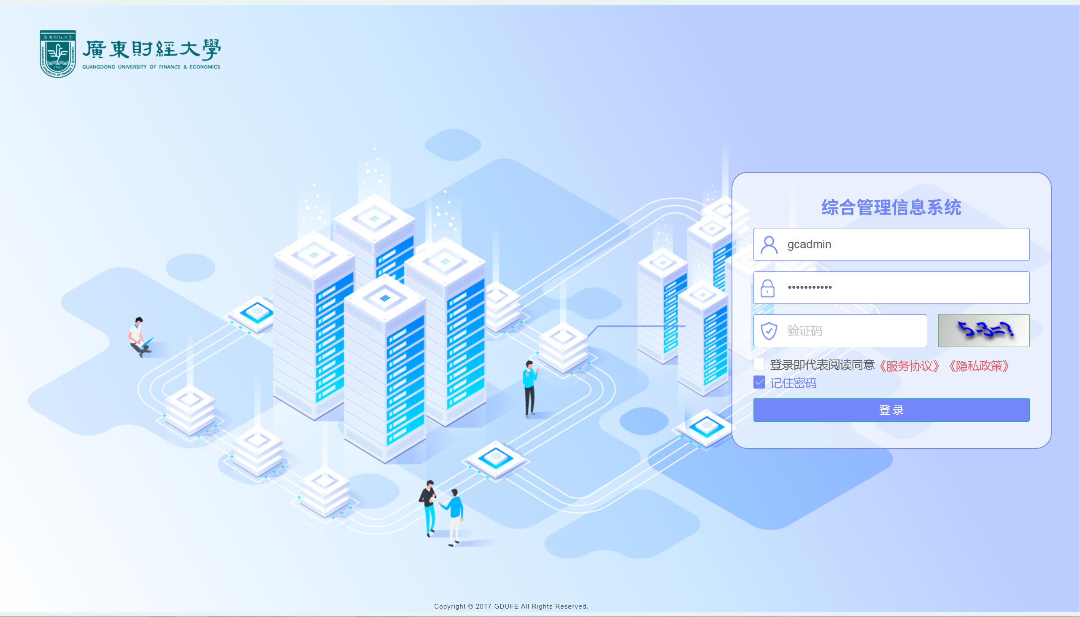
（二）在“毕业—毕业审核”点击“导入毕业证照片”。
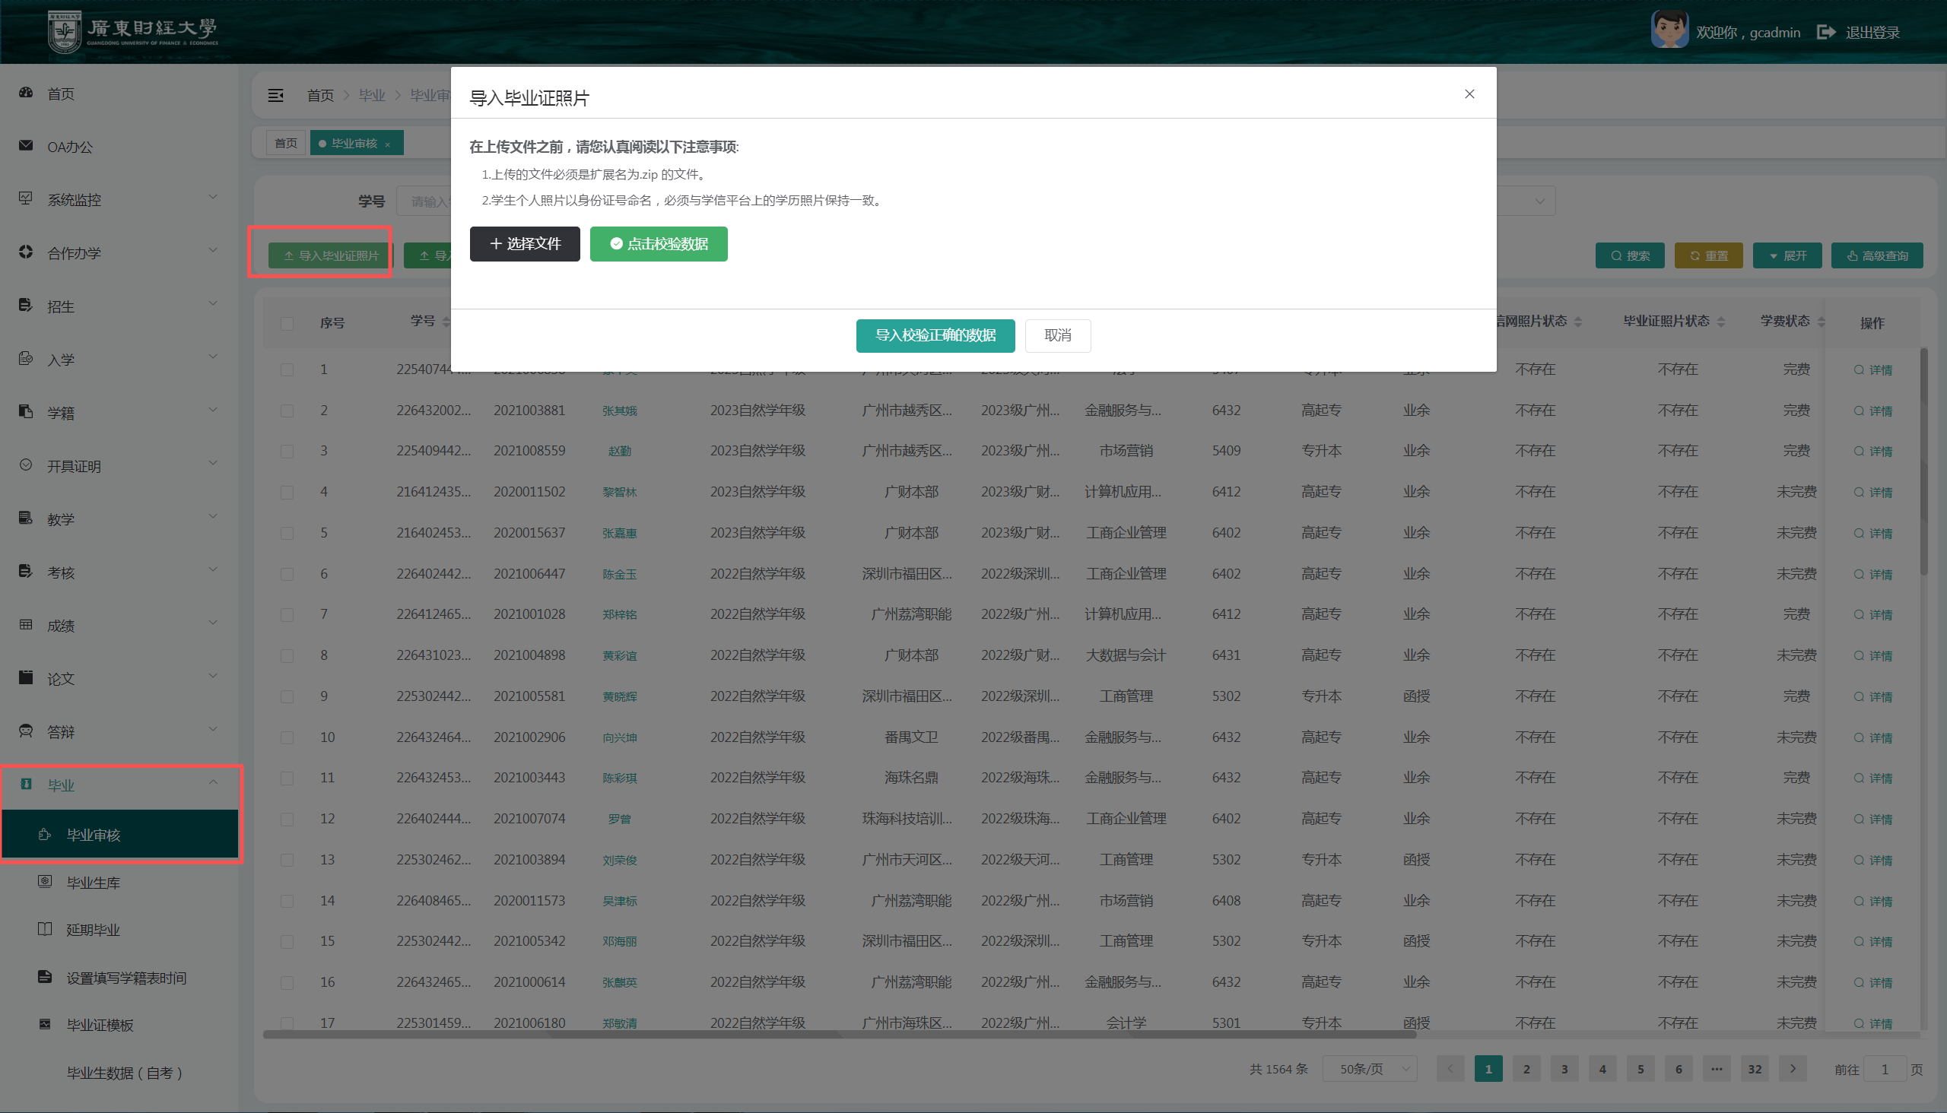

- 选择文件后点击校验文件，校验无语点击导入即可注意：上传的学生照片必须与学信平台上的学历照片保持一致，并以身份证号命名。